ข้อมูล ณ วันที่ 31 มีนาคม 2567
รายงานการปฏิบัติราชการประจำเดือน

รายงานการปฏิบัติราชการประจำเดือนมกราคม
ประจำปีงบประมาณ พ.ศ. 2567
สถานีตำรวจภูธรสิรินธร

งานอำนวยการ
12 ม.ค. 2567
พ.ต.อ.ณัฐวุฒิ หรีกประโคน ผกก.สภ.สิรินธร ,มอบหมายให้ พ.ต.ท.สุริยัน คำสอน รอง ผกก.ป.สภ.สิรินธร พ.ต.ท.สุรชัย พันโบ สวป.สภ.สิรินธร สนับสนุน ขนม เนื่องใน วันเด็กแห่งชาติ จำนวน 4 โรงเรียน ได้แก่
1.โรงเรียนปริญญาพิทยา ต.นิคมฯ 2.โรงเรียนนิคมสร้างตนเอง 3 ต.นิคมฯ
3.โรงเรียนบ้านห้วยไฮ ต.คำเขื่อนแก้วฯ
4.โรงเรียนนิคม 2 อนุบาล ต.คำเขื่อนแก้ว อ.สิรินธร จ.อุบลราชธานี
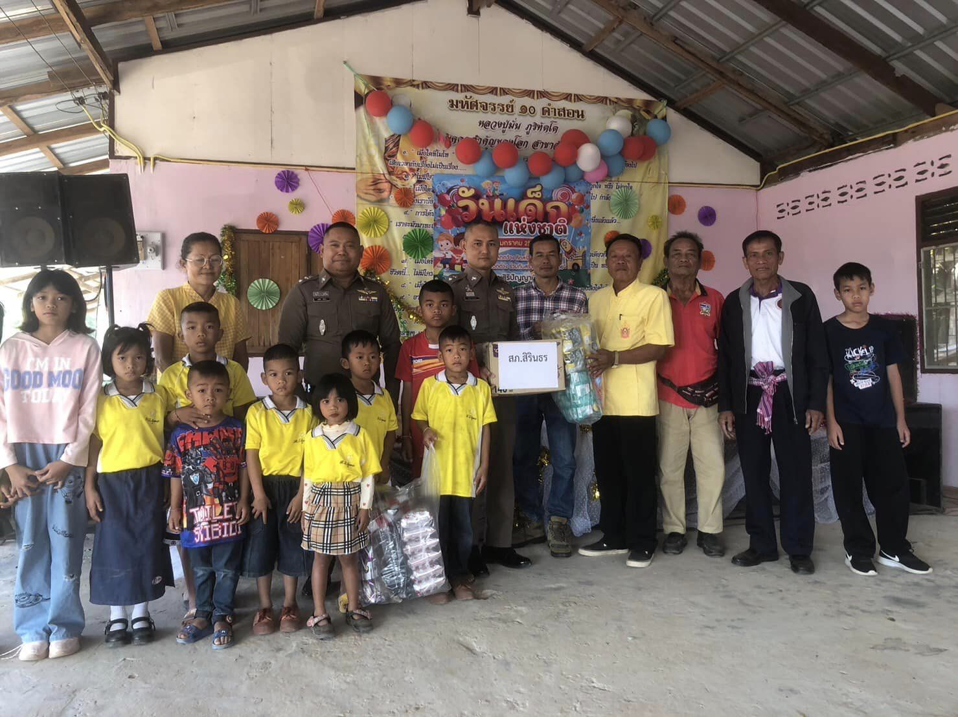

19 ม.ค. 67
เวลา 09.00 น. พ.ต.อ.ณัฐวุฒิ หรีกประโคน ผกก.สภ.สิรินธร เรียกข้าราชการตำรวจในสังกัดประชุมบริหารประจำเดือน ก.พ.67 ณ ห้องประชุม สินทรัพย์ พิทักษ์สามัคคี สภ.สิรินธร
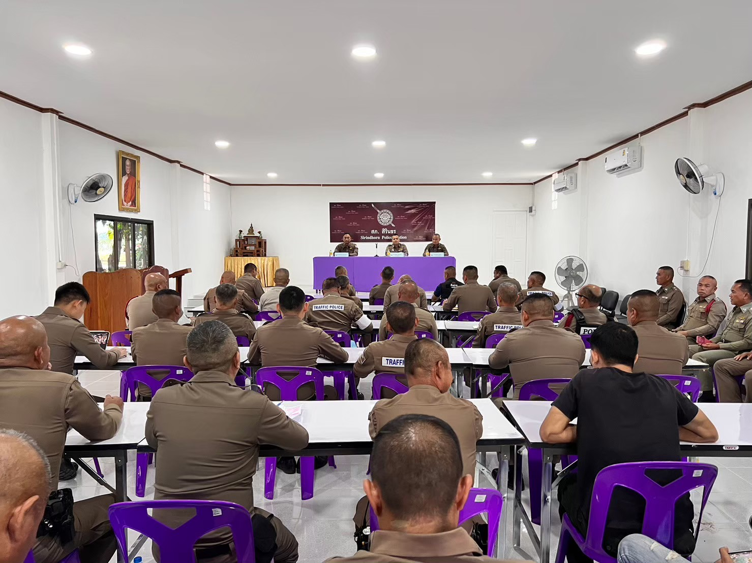

25 ม.ค. 67
พ.ต.อ.ณัฐวุฒิ หรีกประโคน ผกก.สภ.สิรินธร , พ.ต.ท.สุริยัน คำสอน รอง ผกก.ป.สภ.สิรินธร ,มอบหมายให้ พ.ต.ท.สุรชัย พันโบ สวป.สภ.สิรินธร พร้อมด้วย ข้าราชการตำรวจจิตอาสา สภ.สิรินธร 5 นาย ตรวจเยี่ยมและมอบสิ่งของเครื่องใช้อุปโภคและบริโภคให้แก่ผู้ป่วยติดเตียง ต.นิคมฯ ซึ่งเป็นผู้ป่วยติดเตียงในรอบเขตตำหนักที่ประทับแรม อำเภอสิรินธร จังหวัดอุบลราชธานี
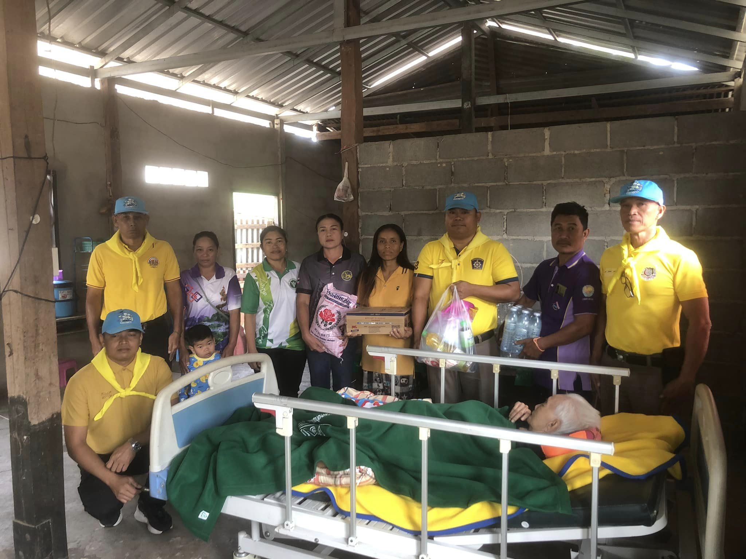

29 ม.ค. 67
พ.ต.อ.ณัฐวุฒิ หรีกประโคน ผกก.สภ.สิรินธร มอบหมายให้พ.ต.ท.สุริยัน คำสอน รอง ผกก.ป.ฯ,พ.ต.ท.สุรชัย พันโบ สวป.ฯ ตรวจยอดกำลังพลและประชุมชี้แจงการปฏิบัติในการรักษาความปลอดภัยประธานาธิบดีแห่งสหพันธ์สาธารณรัฐเยอรมนีและคณะ
